ТЕХНИЧЕСКАЯ ЧАСТЬ (ОПИСАНИЕ ОБЪЕКТА ЗАКУПКИ)
- Заказчик - федеральное государственное бюджетное научное учреждение «Научно-исследовательский институт – Республиканский исследовательский научно-консультационный центр экспертизы» (ФГБНУ НИИ РИНКЦЭ).
- Наименование объекта закупки: Поставка кресла офисного.
- Место поставки: г. Москва, ул. Образцова, д. 12, корп. 2.
- Срок поставки, сборки и установки Товара:
в течение 10 (десяти) рабочих дней с даты заключения Контракта.
Товар поставляется единовременно. Сборка и установка Товара осуществляется в течение 10 (десяти) рабочих дней с даты заключения Контракта.
- Условия поставки: Поставщик не менее чем за 3 (три) рабочих дня до осуществления поставки Товара направляет в адрес Заказчика уведомление о времени и дате доставки Товара в место доставки.
Поставщик обязан осуществить сопутствующие услуги: доставка, погрузка и разгрузка Товара, подъем на этажи, размещением в местах хранения Заказчика, сборка и установка Товара.
Время поставки: с 08:00 до 16:00 (по московскому времени) ежедневно, кроме понедельника, пятницы, праздников и выходных, строго по согласованию с Заказчиком.
- Цена Контракта включает: стоимость Товара, стоимость сборки и установки Товара, расходы, связанные с доставкой, разгрузкой-погрузкой, размещением в местах хранения Заказчика, подъемом на этажи, стоимость упаковки (тары), маркировки, страхование, таможенные платежи (пошлины), НДС, другие установленные налоги, сборы и иные расходы, связанные с исполнением Контракта.
- Оплата по Контракту производится без авансового платежа.
Расчеты между Заказчиком и Поставщиком производятся после поставки, сборки и установки Товара согласно настоящему Техническому заданию, не позднее 7 (семи) рабочих дней с даты подписания Заказчиком документа о приемке в электронной форме при предоставлении Поставщиком счета, счета-фактуры (при наличии). Все расчеты осуществляются в рублях.
Оплата по Контракту осуществляется по безналичному расчету платежным поручением путем перечисления Заказчиком денежных средств на расчетный счет Поставщика, указанный в Контракте.
Датой оплаты исполненных обязательств по Контракту является дата списания денежных средств со счета Заказчика. Обязательства Заказчика по оплате Контракта считаются исполненными с момента списания денежных средств со счета Заказчика.
- Упаковка и маркировка товара: Товар должен быть упакован и замаркирован в соответствии с действующими стандартами.
Поставщик поставляет Товар в упаковке завода-изготовителя, позволяющей транспортировать его любым видом транспорта на любое расстояние, предохранять от повреждений, загрязнений, утраты товарного вида и порчи при его перевозке с учетом возможных перегрузок в пути и длительного хранения.
- Требования к качеству и безопасности товара.
Товар должен быть новым, ранее неиспользованным (товаром, который не был в употреблении, не прошел восстановление, замену составных частей и восстановление потребительских свойств); свободен от прав и притязаний третьих лиц; иметь свободное обращение на территории Российской Федерации; не должен быть заложенным или арестованным; не должен являться предметом исков третьих лиц; не иметь дефектов, связанных с конструкцией, материалами или функционированием при штатном его использовании; должен поставляться в полной комплектации, предусмотренной для данного вида Товара, включая всю необходимую документацию; соответствовать требованиям качества, стандартов, требованиям безопасности жизни и здоровья, а также иным требованиям безопасности (нормам и правилам, государственным стандартам и т.п.), действующим на территории РФ.
Поставляемый Товар должен соответствовать действующим в Российской Федерации стандартам, техническим регламентам, санитарным и фитосанитарным нормам.
- Требования к гарантии качества Товара.
Поставщик гарантирует безопасность и качество Товара в соответствии с требованиями, установленными к данному виду товара правом Евразийского экономического союза и законодательством Российской Федерации.
Гарантийный срок составляет не менее 12 месяцев с даты подписания документа о приемке Товара.

- Наименование, характеристика и количество поставляемого товара:
Наименование предмета закупки | Характеристики предмета закупки | ОКПД2 | КТРУ | Ед. изм. | Кол-во
Кресло офисное  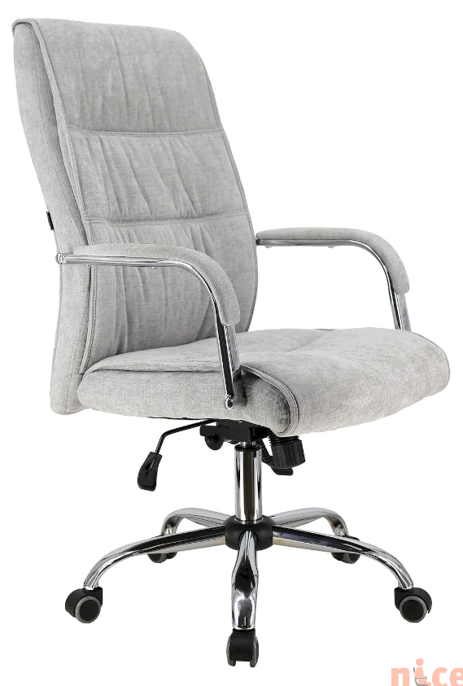 | Вид материала обивки сидения – текстиль;  Вид материала обивки спинки – текстиль;  Вид материала крестовины – металл;  Конструктивные особенности:  Подлокотники  Регулировка угла наклона  Механизм регулировки по высоте  Назначение – для персонала;  Тип каркаса – пластиковый;  дополнительные характеристики / обоснование:  Ширина посадочного места, см - ≥ 52 и <60;  Высота спинки, см –  ≥ 68 и < 75.  Максимальная статическая нагрузка, кг: ≥ 120  (в соответствии с комплекцией и весовой категорией сотрудников)  Цвет – черный  (в цвет имеющейся мебели у Заказчика) | 31.01.11.150 | 31.01.12.160-00000005 | шт. | 1

Начальник ОМХО А.И. Хрипунова

